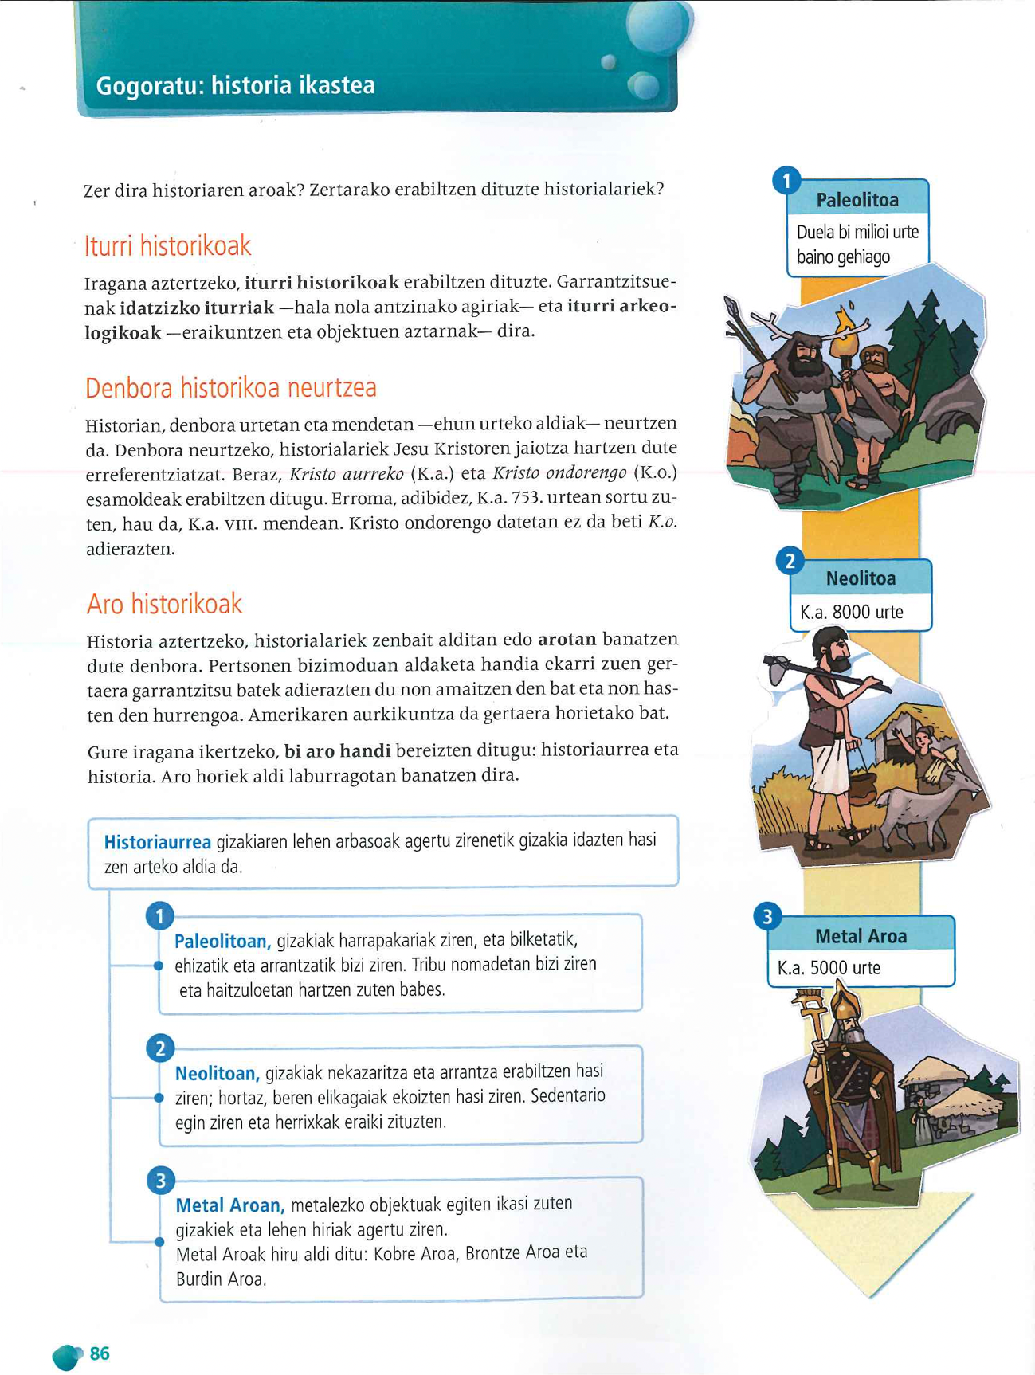

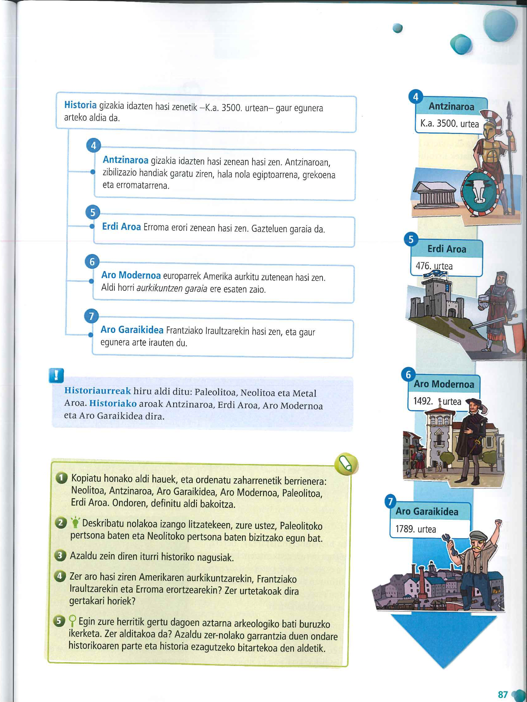

- Bi orrialdeak irakurri ondoren, egin lauki beheko 1 eta 4 ariketak.
- Historiaurreko aldi bakoitza noiz hasi eta bukatu zen eta zein ekintzaren ondorioz izan zen azaldu.

